8. Salzlandradeltag 2023
am 07.05.2023 in Aschersleben
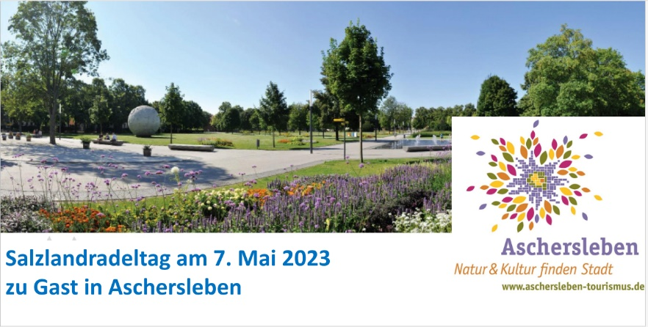

Radlerfest auf dem Gelände des Besthornparks Aschersleben

Das Radlerfest beginnt 10.00 Uhr im Bestehornpark Aschersleben. Die Pavillons der Infomeile, die Hüpfburg für die Jüngsten, eine Bühne mit Unterhaltungsprogramm und die Imbiss- und Getränkestände werden geöffnet. Gruppen, Familien, Paare und andere Neugierige egal ob mit Fahrrad, E-Bike, zu Fuß oder mit anderen Verkehrsmitteln sind ab dann herzlich willkommen.
An der Infomeile nehmen viele Tourismus- und Fahrrad-Stände des Salzlandkreises teil.

Alle Fans des Salzländer Kulturstempels haben an diesem Tag die Möglichkeit einen Sonderstempel für das Sammelheft zu bekommen.

Von 10.30 Uhr bis 12.00 Uhr treffen die Sternfahrten aus vielen Orten des Salzlandkreises in Aschersleben ein.
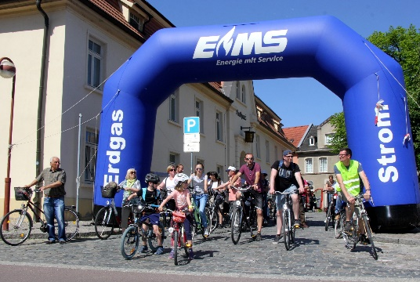
4. Salzlandradeltag 2018 in Nienburg (Saale)

Ab 12.00 Uhr werden für die Gäste Stadtführungen „1000 Schritte um das Rathaus“ per Fuß oder mit dem Rad angeboten. Dabei können Sehenswürdigkeiten der schönen Stadt Aschersleben bestaunt werden. Viele Fragen können schon beantwortet werden und neugierig machen für einen längeren Besuch der Stadt.
Auf der Bühne finden Aufführungen der Tanzmäuse und der Kindertanzgruppe der Sparkasse statt.

Es besteht bei Kaffee, Kuchen und anderen Leckereien die Möglichkeit sich mit Radfahrern und Tourenleitern aus dem ganzen Salzlandkreis auszutauschen und Ideen für neue Touren zu finden.

Gegen 14:30 Uhr findet die Verlosung von Sachspenden unter den Teilnehmern statt. Danach wird der Staffelstab an den Gastgeber des 9. Salzlandradeltages übergeben. Die Touren begeben sich auf den Nachhauseweg.
Gegen 16:00 Uhr klingt das Radlerfest in Aschersleben langsam aus.
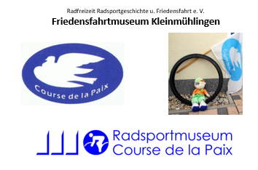
Sternfahrten nach Aschersleben

Traditionell führen Rad-Touren unter Anleitung erfahrener Tourenleiter von Orten des Salzlandkreises in einer Sternfahrt auf das Gelände der Radlerparty. In diesem Jahr starten zwölf Touren aus Aschersleben, Barby, Bernburg, Calbe (Saale), Falkenstein, Gatersleben, Glöthe, Hoym, Ilberstedt, Nachterstedt, Schönebeck (Elbe) und Unseburg. Güsten und Staßfurt wird an Treffpunkten von Touren angefahren. Alle Interessenten können sich einer Tour anschließen oder privat nach Aschersleben fahren.

Information zu den Touren:
- Die Fahrten finden in Eigenverantwortung der Teilnehmer statt.
- Die Kosten betragen 2,- € pro Teilnehmer des Salzlandradeltages, nicht enthalten sind Verpflegungskosten und eventuell anfallende Zusatzkosten der einzelnen Touren.
- Schulpflichtige Kinder werden nur in Begleitung eines Erwachsenen mitgenommen, sie zahlen keine Startgebühr.
- Die Tourenleiter warten mit ihren Touren an jedem Treffpunkt bis zur angegebenen Zeit. Es kann aber zu Verspätungen kommen.
- Es besteht keine Helmpflicht, das Tragen eines Fahrradhelmes wird empfohlen.
- Für diejenigen die mitfahren möchten aber kein Fahrrad haben, besteht die Möglichkeit sich am 07.05.23 in der Zeit von 07:30 Uhr bis 08:00 Uhr bei BIKES’N MORE in Bernburg auf dem Markt in der Talstadt eins zu mieten. Sie können sich dann die Bernburger Tour vom Markt anschließen.
Informationen zu allen Touren im Vorfeld bei:
Uwe Schlegel, usbbg@web.de oder 03471-623594

Zu den einzelnen Touren:
Tour 1: Bernburg (Saale)
Radfreizeit, Radsportgeschichte und Friedensfahrt e.V. / Fritz-Eugen-Tour
Tourenleiter: Uwe Schlegel
Start: 08:30 Uhr Bernburg, Markt
Länge: 45 km bis Aschersleben
Rückfahrt: 15:00 Uhr gemeinsam bis Bernburg Markt (35 km) oder individuell
Treffpunkte für Mitfahrer: 09:45 Uhr Tierpark Staßfurt

Tour 2: Aschersleben – Giersleben - Aschersleben
Tourenleiter: Sven Habich
Start: 09.30 Uhr Autohaus Habich, Ottostr. 3
Länge: 30 km

Tour 3: Barby (Elbe) – Eickendorf (Bhf)
Tourenleiter: Konstanze Schmidt
Start: 08:15 Uhr, Markt
Infos zur Tour: Barby – Eickendorf (Bhf, Abf.: 09:37 Uhr), mit dem Zug bis Aschersleben, dann zum Treff (20 km)

Tour 4 Calbe (Saale)
Heimatverein Calbe (Saale)
Tourenleiter: Uwe Klamm
Start: 07:30 Uhr Calbe (Saale), Markt
Länge (Hinweg): 35 km

Tour 5 Ilberstedt
Gemeinden Güsten und Ilberstedt
Tourenleiter: Kurt Kuchinke
Fragen im Vorfeld: Kurt Kuchinke Tel.: 015221918440
Start: 09:15 Uhr Ilberstedt, Am Plan
Treffpunkte für Mitfahrer: 09:45 Uhr Rathaus Güsten
Länge (Hinweg): 20 km
Tour 6 Glöthe
Heimatverein Glöthe
Tourenleiter: Martin Gerich
Start: 10:00 Uhr Sporthalle
Länge (Hinweg): 28 km

Tour 7 Egelner Mulde
Heimatverein
Tourenleiter: Günther Roddewig
Start: 09:30 Uhr Unseburg Kegelbahn
Treffpunkte für Mitfahrer: 10:30 Uhr Basilika in Hecklingen
Länge (Hinweg): 25 km

Tour 8 Schönebeck
WSG 10 e.V.
Tourenleiter: Christian Assert und Hans Jürgen Kriersch
Start: 09:30 Uhr in Aschersleben mit dem Rad, Autohaus Habich, Ottostr. 3
Tour: Aschersleben – Giersleben – Aschersleben (Tour 2), ca. 30 km

Tour 9 Falkenstein
Tourenleiter: Uwe Koch
Start: 09:30 Uhr in Ermsleben (Rad- und Infopunkt)
Rückfahrt: gemeinsam bis Falkenstein oder individuell
Länge (Hinweg): 15 km

Tour 10 Aschersleben – Seeland – Aschersleben
SG-Salzlandsparkasse
Tourenleiter: Simone Rockmann
Start: 09:30 Uhr Bestehornpark
Länge: 28 km
Tour 11 Aschersleben – Falkenstein – Aschersleben
Tourenleiter: Jana Frohberg
Start: 09:30 Uhr Bestehornpark
Länge: 25 km

Tour 12 Aschersleben
Rennrad - Runde
Tourenleiter: Steffen Fleischer
Start: 09:00 Uhr Bestehornpark
Länge: 50 km
Nur für Rennräder!

Güsten
Interessenten schließen sich der Tour 5 an.
Fragen im Vorfeld: Kurt Kuchinke Tel.: 015221918440
Start: 09.45 Uhr Rathaus
Länge (Hinweg): 15 km

Staßfurt (Bode)
Interessenten schließen sich der Tour 1 an.
Start: 10.00 Uhr Staßfurt, Tierpark
Länge (Hinweg): 25 km

Hecklingen
Interessenten schließen sich der Tour 7 an.
Fragen im Vorfeld: über Uwe Schlegel
Start: 10:30 Uhr Basilika
Länge (Hinweg): 15 km

